

Nombres:

Johan Carriel

Curso:

5to “A” Desarrollo De Software

Ing.:

Ing. Guido Alvares

Materia:

Tendencia de programación

Sección:

Vespertina

**COMO SIRVE EL PROYECTO REALIZADO**

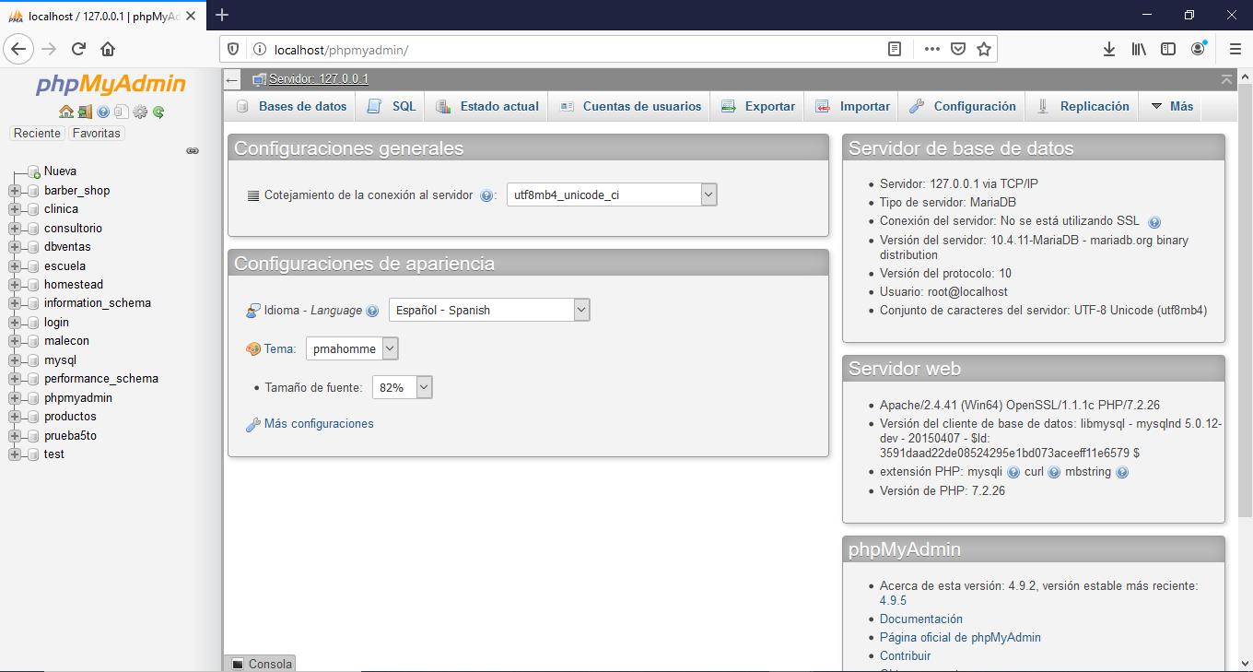<notification :notifications="notifications"></notification>

1. Ingresamos al servidor de phpmyadmin de localhost.
2. Creamos una base de datos llamada dbventas.
3. Seleccionamos la base de datos creada e importamos el archivo MySQL que dejare con el proyecto.

**Nota**

Realice este método porque necesitare los atributos de la tabla users para loguear y ver las funcionalidades que tiene el proyecto sin embargo si puede migrar la base de datos, pero el problema será que no podre loguear porque el proyecto trata del administrador no puedo registrarme.

**LOGIN**

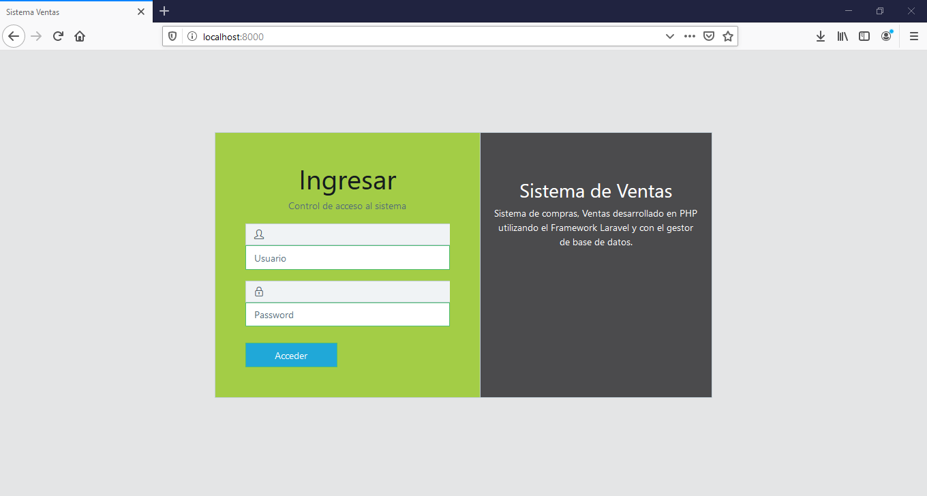

Lo que muestro en esta imagen es la vista del login donde podremos loguear con respetivo usuario y contraseña.

Usuario: admin

Password: admin

**Nota**

Podrá ver en proyecto la views del login.blade.php con sus líneas de código y también con su controller que estar en carpeta auth llamado loginController.

**VISTA PRINCIPAL DEL SISTEMA DE VENTAS**

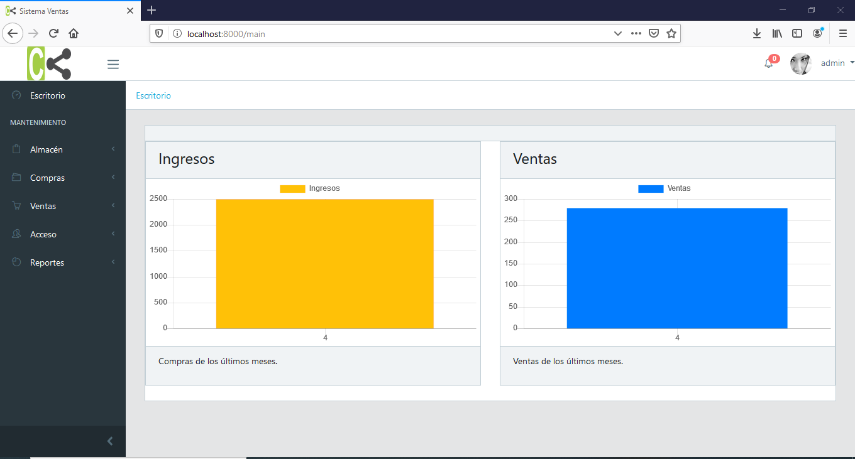

Lo que muestro es la vista principal del sistema donde tiene un menu con varios atributos una vista de ingreso y ventas que esto seria el porcetaje de ingreso y ventas que ingresamos, tambien un notificador que alertara cuando ingrese una venta o ingreso y por ultimo tiene el de cerrar sesion.

La programacion esta realizada en dos partes en la views una en la carpeta plantilla en el archivo sidebaradministrador.blade.php y la otra en el archivo principal.blade.php

**VISTA CATEGORIA**

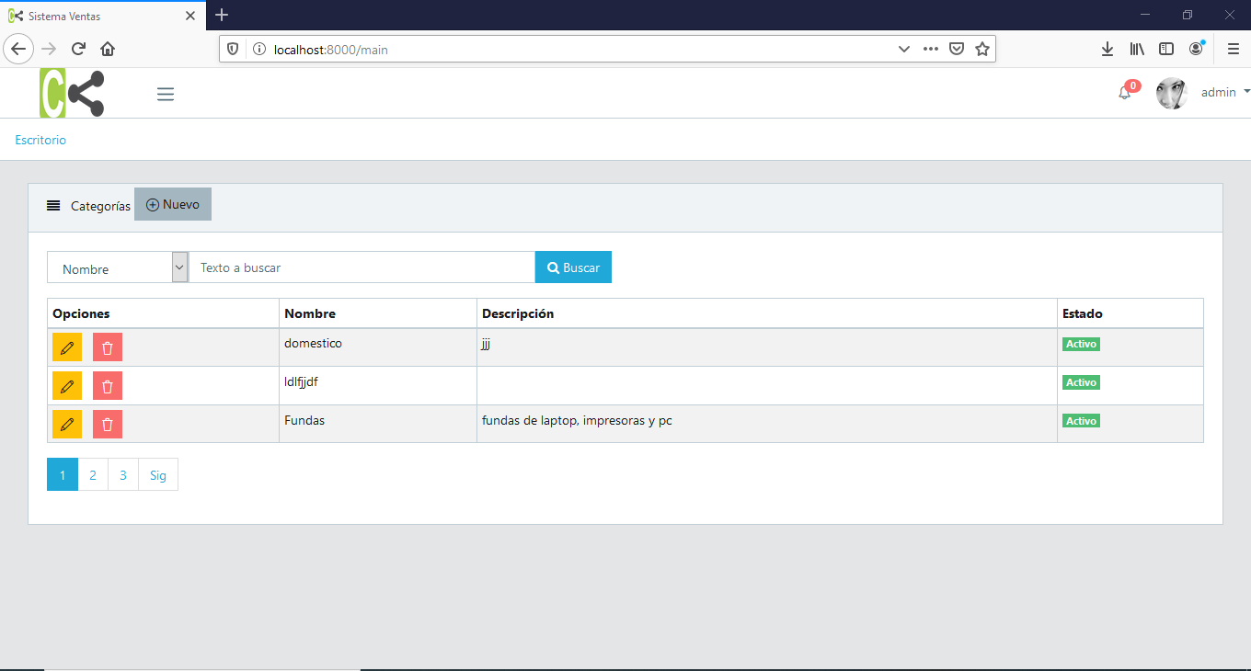

Esta imagen muestra los ingreso de la categoria y tambien selecciona el ingreso de la categoria, tambien realiza su modificacion y un metodo de desactivar y activar.

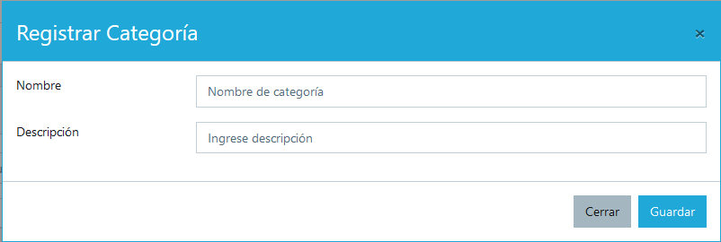

Formulario de la categoría con su respectiva validación.

**VISTA ARTICULOS**

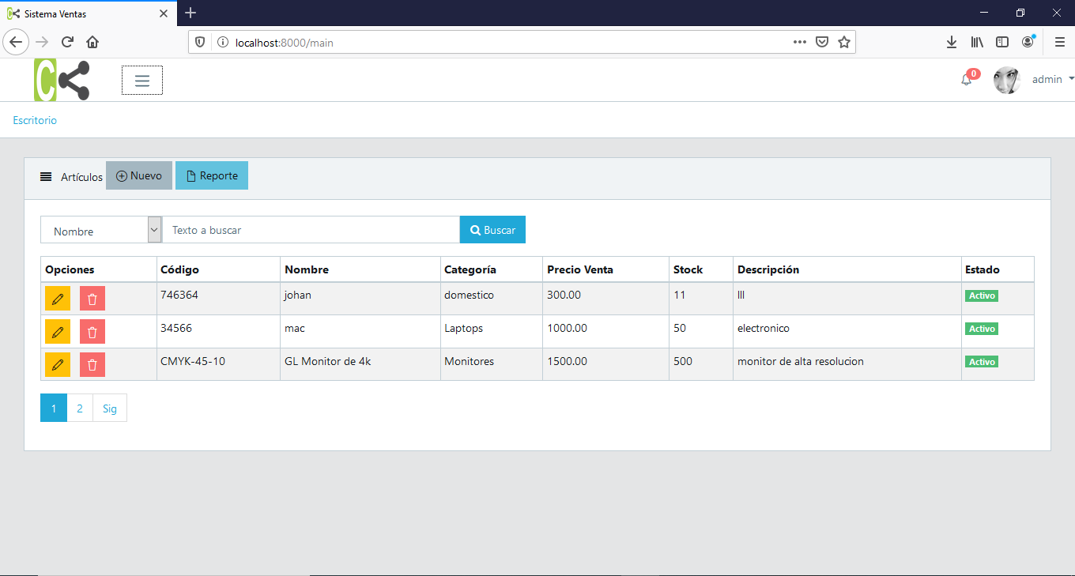

Esta imagen muestra los ingreso de los articulos y tambien selecciona el ingreso de la articulos, tambien realiza su modificacion y un metodo de desactivar y activar.

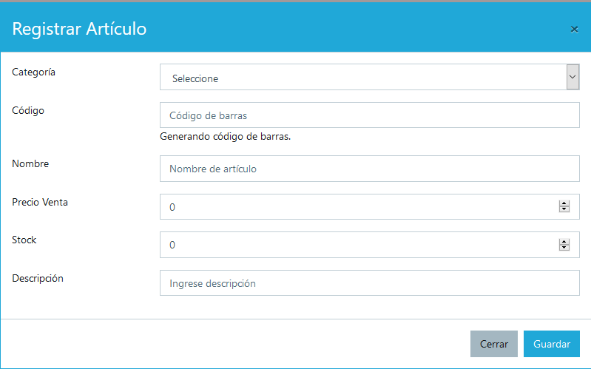

Formulario de artículos con su respectiva validación.

**VISTA DE INGRESO**

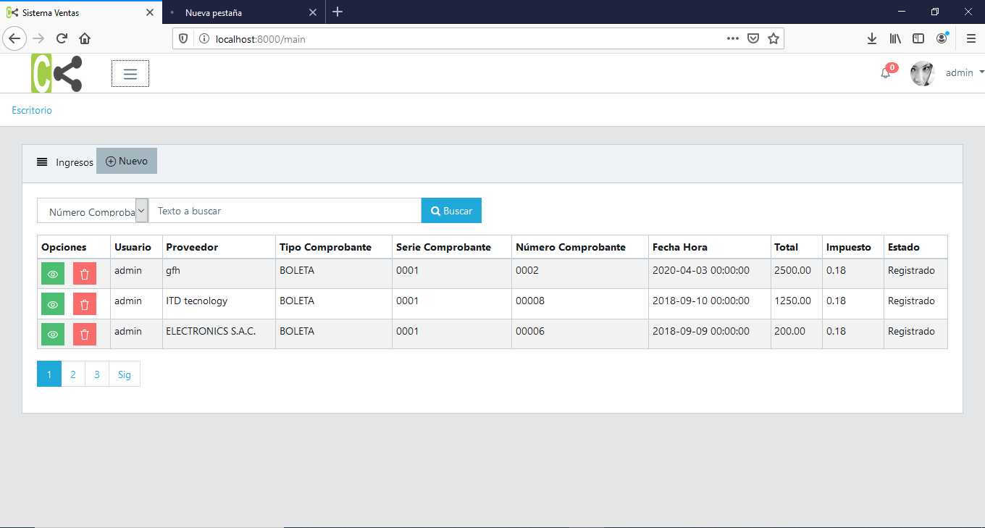

Esta imagen muestra los ingreso y tambien selecciona el ingreso, tambien realiza su modificacion y un metodo de desactivar y activar.

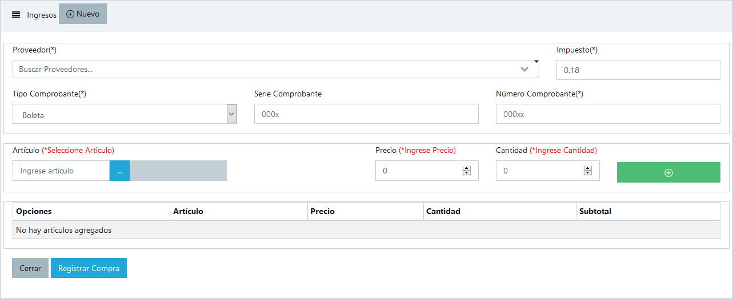

Formulario de ingresos con su respectiva validación.

**VISTA PROVEEDORES**

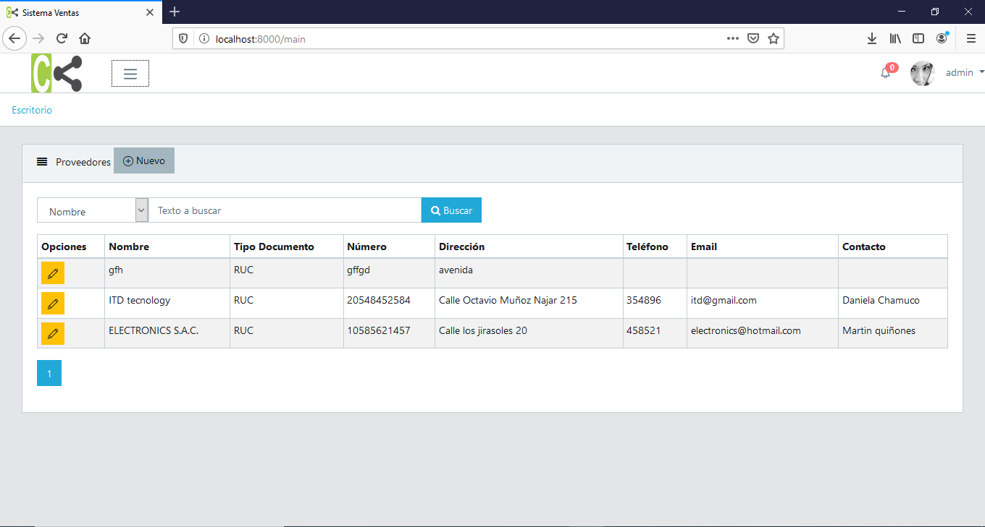

Esta imagen muestra los proveedores y tambien selecciona el ingreso de los proveedores, tambien realiza su modificacion.

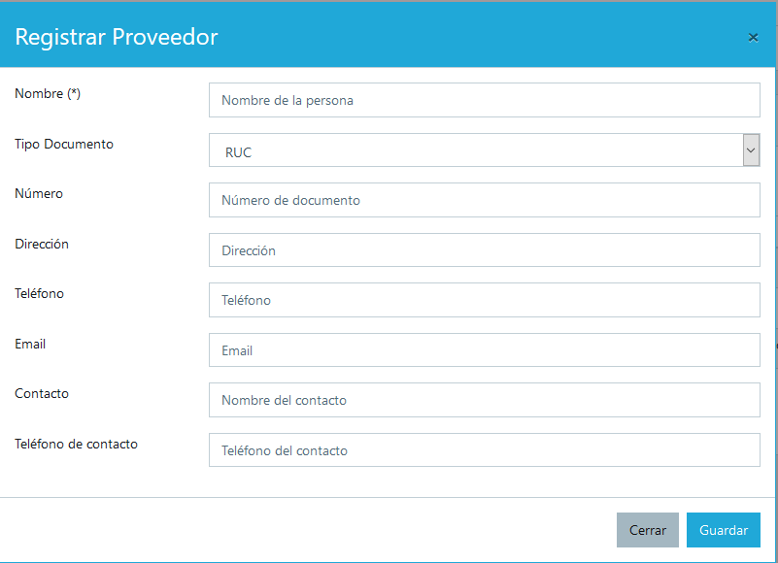

Formulario de proveedores con su respectiva validación.

**VISTA DE VENTAS**

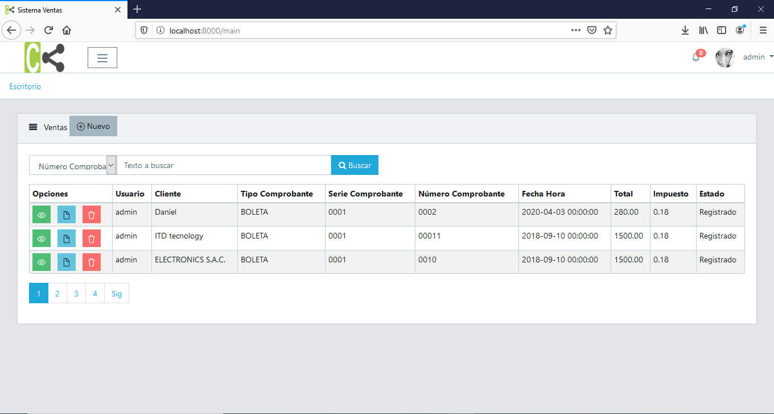

Esta imagen muestra los ingreso de ventas y tambien selecciona el ingreso de ventas, tambien realiza su modificacion y un metodo de desactivar y activar, tambien un reporte de cada venta.

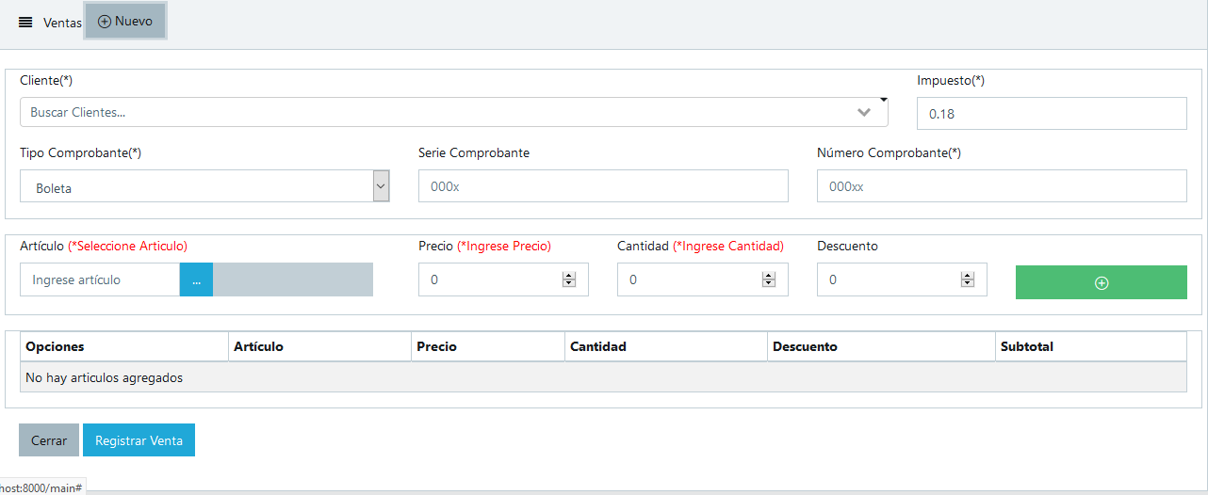

Formulario de ventas con su respectiva validación.

**VISTA CLIENTES**

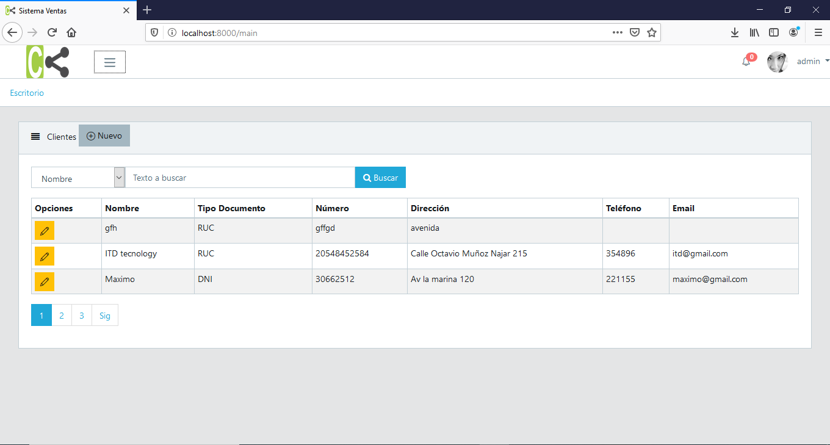

Esta imagen muestra los clientes y tambien selecciona el ingreso de los clientes, tambien realiza su modificacion.

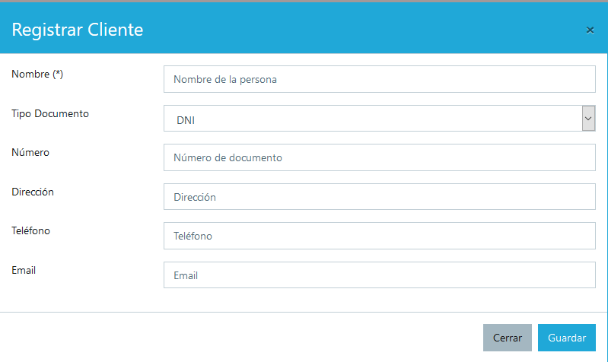

Formulario de clientes con su respectiva validación.

**ACESSO DE USUARIO Y ROLES**

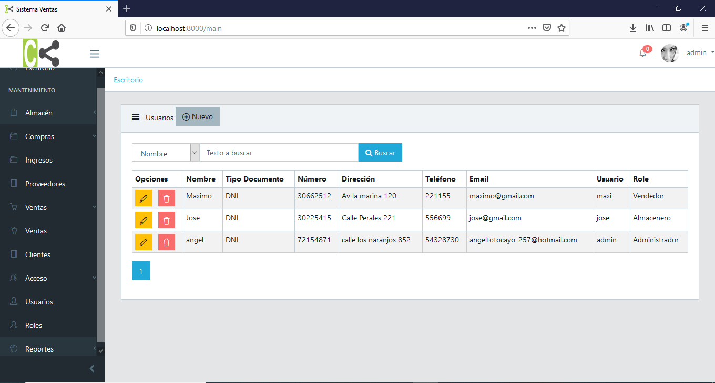

Esta imagen muestra los ingreso de usuarios y tambien selecciona el ingreso de usuarios, tambien realiza su modificacion y un metodo de desactivar y activar.

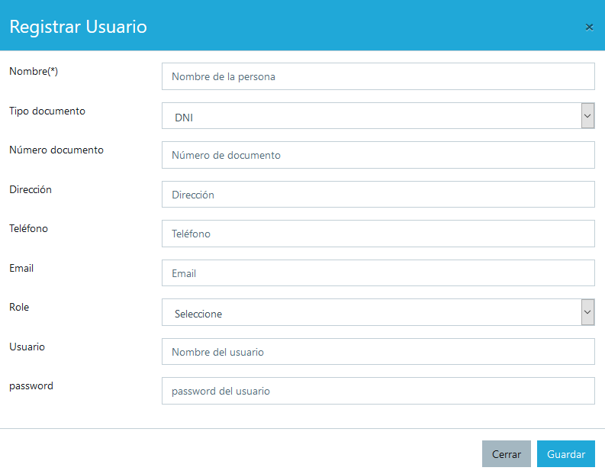

Formulario de usuarios con su respectiva validación.

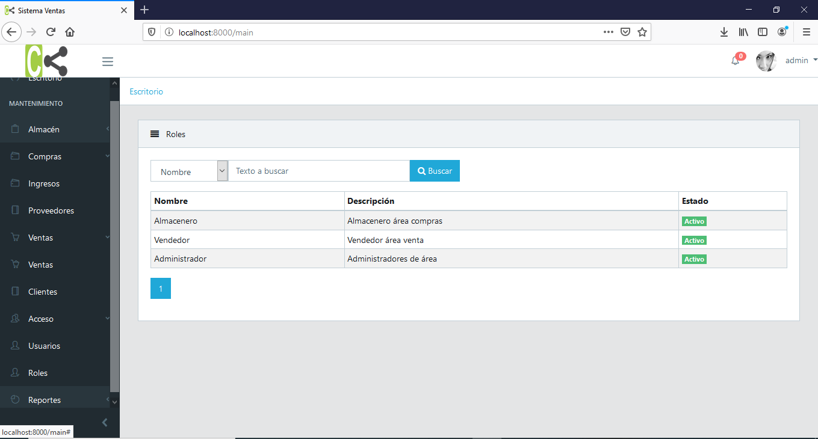

Esta imagen muestra una consulta de roles que pueden ser ultilizados en el ingreso del usuario.

**REPORTES DE INGRESO Y VENTAS**

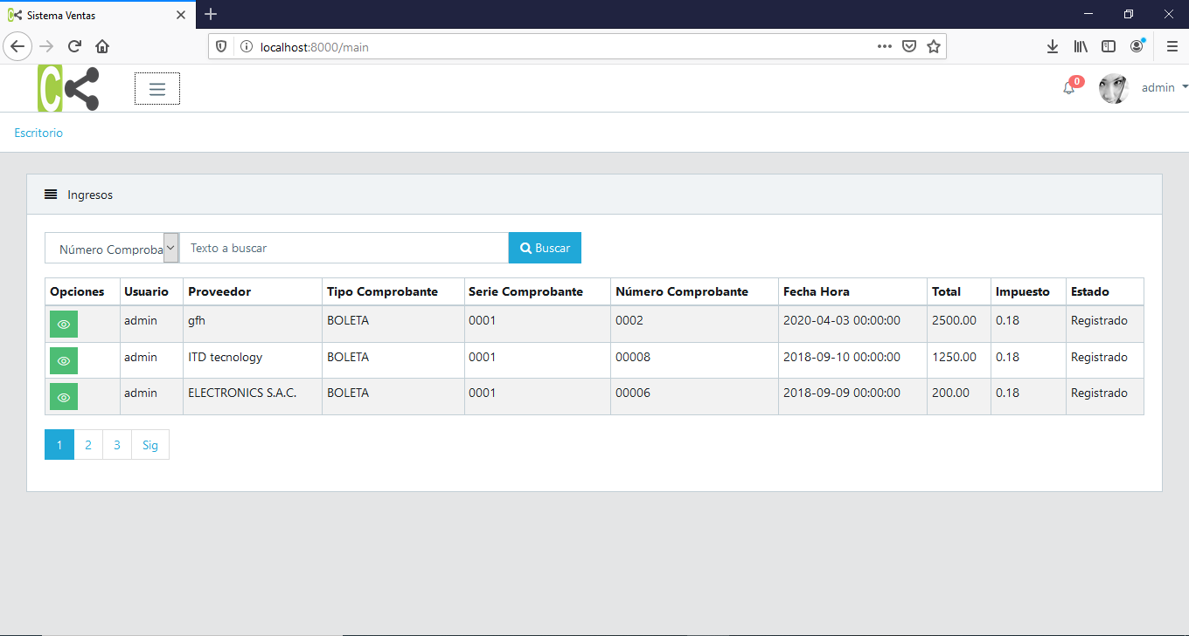

Esta imagen muestra una consulta de ingreso que fueron guardado a la base de datos.

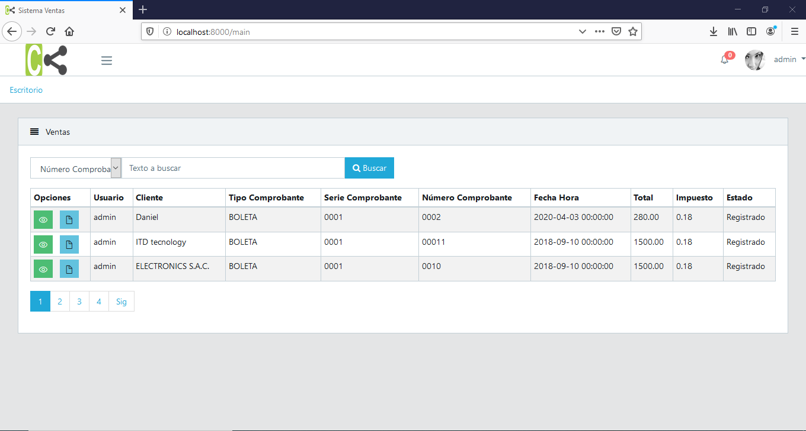

Esta imagen muestra una consulta de la ventas que fueron guardado a la base de datos.